|  |  |
| --- | --- |
| Группа P3221 | К работе допущен |
| Студент Фам Данг Чунг Нгиа | Работа выполнена |
| Преподаватель Коробков М , П | Отчет принят |

**Рабочий протокол и отчет по  
лабораторной работе №1,09**

Определение момента инерции методом крутильных колебаний

**1, Цель работы,**

1. Определение момента инерции различных твердых тел методом крутильных колебаний
2. Проверка справедливости теоремы Гюйгенса - Штейнера

**2, Задачи, решаемые при выполнении работы,**

1. Измерение коэффициента угловой жесткости спиральной пружины,
2. Прямые измерения периодов крутильных колебаний тел различной формы,
3. Расчет моментов инерции объектов измерения и сравнение их с теоретическими значениями,

**3, Объект исследования,**

Момент инерции различных тел,

**4, Метод экспериментального исследования,**

Многократные совместные измерения,

**5, Рабочие формулы и исходные данные,**

5.1) Угловая жесткость пружины:

$$k=- \frac{M}{φ}$$

где M = r · F - момент силы упругости спиральной пружины, φ - угол поворота крутильных весов,

5.2) Момент инерции тела через период колебаний,

$$I= \frac{kT^{2}}{4π^{2}}$$

где T - период колебаний крутильных весов,

5.3) Центральный момент инерции цилиндра относительно оси перпендикулярной оси симметрии:

$$I_{c}=m \left( \frac{r^{2}}{4}+\frac{h^{2}}{12} \right)$$

где r - радиус груза, h - высота груза

5.4) Исходные данные:

|  |  |  |  |
| --- | --- | --- | --- |
| Тело | Массы, г | Диаметры, м | Высоты, м |
| Штанга | 175 | 0,006 | 0,60 |
| Шар | 923 | 0,10 | - |
| Полый цилиндр | 363 | 0,10 | 0,10 |
| Сплошной цилиндр | 458 | 0,14 | 0,10 |
| Сплошной диск | 288 | 0,22 | - |
| Диск с отверстиями | 442 | 0,30 | - |
| Грузы | 229 | 0,03 | 0,04 |

5.5) Таблица 5:

*Таблица 5 : Осевые центральные моменты инерции некоторых тел (m-масса тела)*

|  |  |
| --- | --- |
| Кольцо или цилиндр с тонкими стенками радиуса 𝑟, Ось вращения совпадает с осью симметрии | $$mr^{2}$$ |
| Однородный тонкий стержень длиной ℓ, Ось вращения перпендикулярна стержню, | $$\frac{ml^{2}}{12}$$ |
| Однородный сплошной диск (цилиндр) радиусом 𝑟 относительно оси симметрии, | $$\frac{mr^{2}}{12}$$ |
| Полый толстостенный цилиндр с внешним радиусом 𝑟2 и внутренним радиусом 𝑟1 относительно оси симметрии, | $$\frac{m}{12}\left(r_{1}^{2}+r_{2}^{2}\right)$$ |
| Полый тонкостенный цилиндр высоты ℎ и радиуса 𝑟, Ось вращения перпендикулярна к оси симметрии, | $$\frac{m}{12}\left(r_{1}^{2}+\frac{h^{2}}{6}\right)$$ |
| Однородный сплошной цилиндр высоты ℎ и радиуса 𝑟, Ось вращения перпендикулярна к оси симметрии, | $$\frac{m}{12}\left(r_{1}^{2}+\frac{h^{2}}{3}\right)$$ |
| Тонкостенная сфера радиуса 𝑟, | $$\frac{2}{3}mr^{2}$$ |
| Однородный сплошной шар радиуса 𝑟, | $$\frac{2}{5} mr^{2}$$ |

**6, Измерительные приборы,**

|  |  |  |  |  |
| --- | --- | --- | --- | --- |
| № п/п | Наименование | Предел измерений | Используемый диапазон | Погрешность прибора |
| 1 | Электронный секундомер | 60 мин | 0 - 10 с | 0,005 с |
| 2 | Электронный динамометр | 100 Н | 0 - 2 Н | 0,03 Н |
| 3 | Рулетка | - | 0 – 30 см | 0,1 см |

**7, Схема установки:**

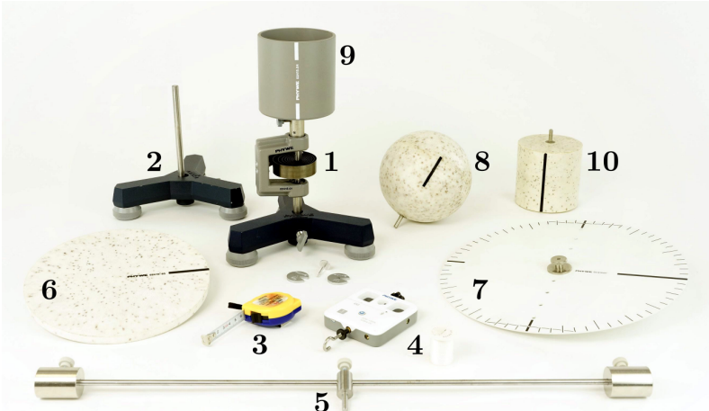

1. Штатив со спиральной пружиной
2. Штатив для крепления электронного динамометра
3. Рулетка
4. Электронный динамометр
5. Штанга с двумя подвижными грузами
6. Сплошной диск
7. Диск с отверстиями
8. Шар
9. Полый цилиндр
10. Сплошной цилиндр
11. **Результаты прямых измерений и их обработки (*таблицы, примеры расчетов*),**

*Таблица 1, Определение коэффициента угловой жесткости пружины*

|  |  |  |  |  |  |  |  |  |  |  |  |
| --- | --- | --- | --- | --- | --- | --- | --- | --- | --- | --- | --- |
| −270o | | −180o | | −90o | | 90o | | 180o | | 270o | |
| F, Н | r, м | F, Н | r, м | F, Н | r, м | F, Н | r, м | F, Н | r, м | F, Н | r, м |
| 0,40 | 0,29 | 0,26 | 0,29 | 0,17 | 0,29 | 0,12 | 0,29 | 0,26 | 0,29 | 0,34 | 0,29 |
| 0,63 | 0,19 | 0,40 | 0,19 | 0,23 | 0,19 | 0,17 | 0,19 | 0,37 | 0,19 | 0,51 | 0,19 |
| 1,31 | 0,09 | 0,86 | 0,09 | 0,48 | 0,09 | 0,40 | 0,09 | 0,77 | 0,09 | 1,17 | 0,09 |
| M, Н·м (−3π/2) | | M, Н·м (−π) | | M, Н·м (−π/2) | | M, Н·м (π/2) | | M, Н·м (π) | | M, Н·м (3π/2) | |
| 0,118 | | 0,076 | | 0,045 | | -0,034 | | -0,072 | | -0,100 | |
| k = 0,0230 ± 0,0047 Н · м | | | | | | | | | | | |

$$M\left(-\frac{3π}{2}\right)=\frac{\sum_{i=1}^{3}{\left(F_{i}⋅r_{i}\right)}}{3}= \frac{0,40*0,29+0,63*0,19+1,31*0,09}{3}=0,118 Н·м$$

*Таблица 2, Теорема Гюйгенса-Штейнера для штанги с грузами*

|  |  |  |  |  |  |
| --- | --- | --- | --- | --- | --- |
| $$l, m$$ | $$T_{1},c$$ | $$T_{2},c$$ | $$T_{3},c$$ | $$l^{2}, m^{2}$$ | $$T_{cp}^{2}, c^{2}$$ |
| 0,000 | 2,58 | 2,50 | 2,56 | 0,000 | 6,49 |
| 0,060 | 3,09 | 3,02 | 3,08 | 0,004 | 9,38 |
| 0,080 | 3,22 | 3,24 | 3,35 | 0,006 | 10,69 |
| 0,100 | 3,81 | 3,86 | 3,74 | 0,010 | 14,47 |
| 0,120 | 4,20 | 4,26 | 4,21 | 0,014 | 17,84 |
| 0,140 | 4,70 | 4,68 | 4,69 | 0,020 | 21,96 |
| 0,160 | 5,08 | 5,24 | 5,13 | 0,026 | 26,52 |

$$T_{cp}^{2}={\left(\frac{T_{1}+T_{2}+T_{3}}{3}\right)}^{2}={\left(\frac{2,58+2,50+2,56}{3}\right)}^{2}=6,49 c^{2}$$

*Таблица 3, Теорема Гюйгенса-Штейнера для диска с отверстиями*

|  |  |  |  |  |  |
| --- | --- | --- | --- | --- | --- |
| $$l, m$$ | $$T_{1},c$$ | $$T_{2},c$$ | $$T_{3},c$$ | $$l^{2}, m^{2}$$ | $$T_{cp}^{2}, c^{2}$$ |
| 0,000 | 2,65 | 2,59 | 2,65 | 0,000 | 6,92 |
| 0,030 | 2,77 | 2,78 | 2,79 | 0,001 | 7,73 |
| 0,060 | 3,08 | 3,13 | 3,14 | 0,004 | 9,71 |
| 0,090 | 3,50 | 3,51 | 3,48 | 0,008 | 12,23 |
| 0,120 | 4,00 | 4,09 | 4,07 | 0,014 | 16,43 |

1. **Расчет результатов косвенных измерений (*таблицы, примеры расчетов*),**

* Момент инерции штанги относительно оси вращения (используя первые значения из Таблицы 2):
$$I_{rod}=\frac{\overline{k}{T_{cp}}^{2}}{4π^{2}}=\frac{0,023* 6,49}{4π^{2}}= 3,781 г . м^{2}$$

$$I_{rod теор}=\frac{ml^{2}}{12}=\frac{175*{0,6}^{2}}{12}=5,25 г.м^{2}$$

* Найдите параметры графика зависимости квадрата периода колебаний системы «штанга + грузы» от квадрата расстояния: $$T^{2}=a{*l}^{2}+T_{0}^{2}$$

$$a=\frac{{8π}^{2}m }{k}=780,796 6,412 \frac{ кг }{Н.м}$$

$$T_{0}^{2}=\frac{{4π}^{2}}{k}(I_{rod}+2I_{c})= 6,49 c^{2}$$

Отсюда найдем массу m одного груза и их центральный момент инерции относительно оси перпендикулярной оси симметрии (Ic):

$$m=\frac{a* k }{{8π}^{2}}=\frac{780,796*0,023}{{8π}^{2}}=0,227 кг$$

$$I_{c}=\frac{1}{2} \left( \frac{T_{0}^{2}*k}{{4π}^{2}}- I_{rod}\right)=\frac{1}{2}\left(\frac{6,49 , 0,023}{{4π}^{2}}-0,00525\right)= 0,115 г.м^{2}$$

Кроме того, их теоретические значения:

$$m_{теор}=0,229 кг$$

$$I_{c теор}=\frac{m}{4} \left(r^{2}+ \frac{h^{2}}{3}\right)=0,134 г.м^{2}$$

* Аналогично для диска с отверстиями (таблица 3) найдите параметры графика зависимости квадрата периода колебаний системы « диск + отверстия» от квадрата расстояния:
$$T^{2}=a{*l}^{2}+T_{0}^{2}$$

$$a=\frac{{4π}^{2}m }{k}=671,662 6,977 \frac{ кг }{Н.м}$$

$$T_{0}^{2}=\frac{{4π}^{2}}{k}I_{c}= 6,92 c^{2}$$

$$m=\frac{a* k }{{4π}^{2}}=\frac{671,662*0,023}{{4π}^{2}}=0,391 кг$$

$$I_{c}=\frac{T_{0}^{2}* k }{{4π}^{2}}= 0,004 кг.м^{2}$$

$$m_{теор}=0,442 кг$$

$$I_{c теор}=\frac{m}{2} r^{2}=4,939 г.м^{2}$$

* Для всех остальных тел (шар, сплошной диск, полый и сплош ной цилиндры) по данным Таблицы 4 найдите центральные моменты инерции:

*Таблица 4, Центральные моменты инерции объектов измерения*

|  |  |  |  |  |  |  |
| --- | --- | --- | --- | --- | --- | --- |
| $$Обьект$$ | $$T_{1},c$$ | $$T_{2},c$$ | $$T_{3},c$$ | $$T_{cp}^{2}, c^{2}$$ | $$I, г.м^{2}$$ | $$I_{теор}, г.м^{2}$$ |
| Сплошной диск | 1,543 | 1,573 | 1,533 | 2,401 | 1,462 | 1,706 |
| Полый цилиндр | 1,103 | 1,093 | 1,050 | 1,171 | 0,713 | 0,902 |
| Сплошной цилиндр | 0,887 | 0,873 | 0,887 | 0,779 | 0,474 | 0,581 |
| Шар | 1,530 | 1,523 | 1,553 | 2,357 | 1,435 | 1,768 |

$$I_{сд}= \frac{\overline{k}T_{Cp}^{2}}{4π^{2}}=\frac{0,023*2,401}{4{*3,14}^{2}}=1,462 г.м^{2}$$

$$I_{сд теор}= \frac{mr^{2}}{2}=\frac{288*{(\frac{0,2177}{2})}^{2}}{2}=1,706 г.м^{2}$$

**10, Расчет погрешностей измерений (*для прямых и косвенных измерений*),**

Погрешность момента инерции штанги:

$ΔT=\frac{T_{max}-T_{min}}{2}$ = $\frac{2,58-2,50}{2}=0,04 c$

$$ΔI_{rod}=I_{rod}\sqrt{{\left(\frac{Δk}{\overline{k}}\right)}^{2}+{\left(\frac{2ΔT}{T_{cp}}\right)}^{2}}= 3,781.\sqrt{{\left(\frac{0,0047}{0,023}\right)}^{2}+{\left(\frac{2*0,04}{6,49}\right)}^{2}}=0,774 г .м^{2}$$

$$\frac{ΔI_{rod}}{I_{rod}}=0.20$$

Аналогично погрешность косвенного измерения моментов инерции тел из таблицы 4.

|  |  |
| --- | --- |
| Обьекты | $$ΔI, г.м^{2}$$ |
| Сплошный диск | 0,228 |
| Полный цилиндр | 0,151 |
| Сплошной цилиндр | 0,058 |
| Шар | 0,197 |

**11, Графики,**

***График 1****. Зависимость момента силы от угла закручивания пружины*

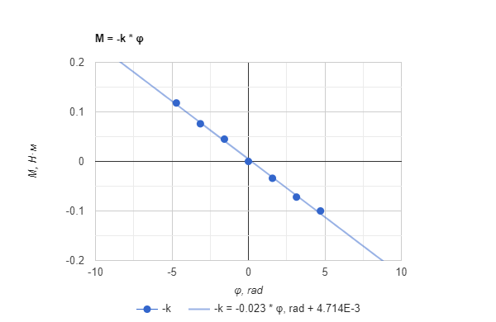

***График 2.*** *Зависимость квадрата периода колебаний системы «штанга + грузы» от квадрата расстояния*

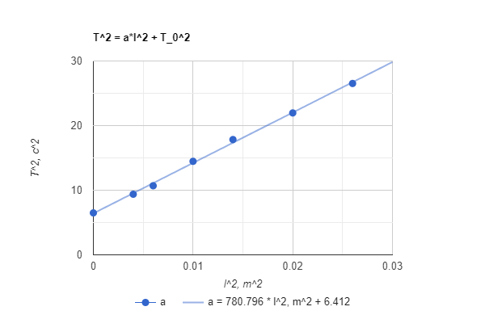

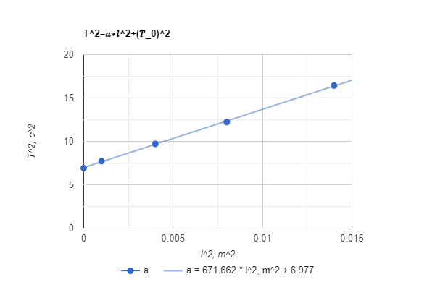***График 3****. Зависимость квадрата периода колебаний системы « диск + отверстия» от квадрата расстояния*

**12, Окончательные результаты,**

12.1. Коэффициент угловой жесткости спиральной пружины

k = 0,023 ± 0,005 Н · м

12.2. Центральный момент инерции штанги

$I_{rod}=3,781 ± 0,774 г.м^{2}$; $δ= 28$%; α = 0,95.

$$I_{rod,теор}=5,250 г.м^{2}$$

12.3. Масса груза $$m=227 г$$

12.4. Центральный момент инерции грузов.

$I_{c}=0,115 ± 0,019 г.м^{2}$; $δ= 14$%; α = 0,95.

$$I_{c теор}=0,134 г.м^{2}$$

12.5. Центральный момент инерции диска с отверстиями.

$I_{c}=4,000 ± 0,753 г.м^{2}$; $δ= 19$%; α = 0,95

$$I_{c теор}=4,939 г.м^{2}$$

12.6. Центральный момент инерции шара.

$I_{c}=1,435 ± 0,333 г.м^{2}$; $δ= 19$%; α = 0,95

$$I_{c теор}=1,768 г.м^{2}$$

12.7. Центральный момент инерции сплошного диска.

$I_{c}=1,462 ± 0,774 г.м^{2}$; $δ= 14,3$%; α = 0,95

$$I_{c теор}=1,706 г.м^{2}$$

12.8. Центральный момент инерции полого цилиндра.

$I_{c}=0,713 ± 0,180 г.м^{2}$; $δ= 21$%; α = 0,95

$$I_{c теор}=0,902 г.м^{2}$$

12.6. Центральный момент инерции сплошного цилиндра.

$I_{c}=0,474± 0,107 г.м^{2}$; $δ= 18,4$%; α = 0,95

$$I_{c теор}=0,581 г.м^{2}$$

**13, Выводы и анализ результатов работы,**

Как видно по графикам зависимости периода колебаний от смещения тел близки к линейным, что говорит о справедливости теоремы Гюйгенса-Штейнера,  
 Момент инерции большинства исследуемых тел несколько отличается от теоретических значений (примерно на 20%), Вероятная причина недостоверности некоторых полученных значений в недостаточно хорошем закреплением оси вращения вместе с телом на установке, из-за люфта смещалось положение равновесия тела относительно пружины, Результаты оказались занижены, так как из-за плохого закрепления период колебаний уменьшался, и, следовательно, уменьшалось и экспериментальное значение момента инерции тела,